МИНИСТЕРСТВО НАУКИ И ВЫСШЕГО ОБРАЗОВАНИЯ

РОССИЙСКОЙ ФЕДЕРАЦИИ
Федеральное государственное бюджетное образовательное учреждение
высшего образования
«Забайкальский государственный университет»

(ФГБОУ ВО «ЗабГУ»)

Факультет Энергетический___________________________________
Кафедра Математики и черчения____________________________

УЧЕБНЫЕ МАТЕРИАЛЫ

для студентов заочной формы обучения

(с полным сроком обучения)
по дисциплине «Компьютерная графика»
наименование дисциплины (модуля)

для направления подготовки (специальности) 23.03.03 Эксплуатация транспортно-технологических машин и комплексов_____________________
код и наименование направления подготовки (специальности)

Общая трудоемкость дисциплины (модуля) – 3 зачетных единиц.
Форма текущего контроля в семестре – контрольная работа № 1, 2.
Курсовая работа (курсовой проект) (КР, КП) – нет.
Форма промежуточного контроля во 2 семестре - зачет.
Краткое содержание курса

Раздел – «Компьютерная графика», 2 семестр:
Знакомство с графическим редактором КОМПАС-LT. Интерфейс программы. Инструментальные панели. Типы документов. Создание чертежа. Параметры чертежа. Работа в режиме 2D, построение изображений. Сохранение документа. Вывод на печать.

Раздел – «Инженерная графика», 2 семестр:
Изделия и соединения. Резьба. Классификация. Параметры резьбы. ГОСТ 2.311- 68. Изображение резьбы на стержне и в отверстии. Резьба метрическая, трубна цилиндрическая. Обозначение резьбы на чертежах. Крепежные изделия.
Сборочный чертеж. Соединение шпилькой. Порядок построения сборочного чертежа. Условности и упрощения применяемые при построении. Нанесение номеров позиций для деталей сборки.
Спецификация. Правила оформления документа.

Раздел – «Машиностроительное черчение», 2 семестр:
Эскиз. Эскизирование.
Базы. Базирование. Способы простановки размеров. Нанесение размеров от баз.
Шероховатость поверхностей. Нанесение параметров шероховатости.

Семестр 2
Форма текущего контроля

Контрольная работа № 1:
Контрольные работы выполняются в виде РГР (расчётно-графическое задание) – самостоятельная работа студента по индивидуальному заданию. Работа может быть выполнена как в «ручном», так и в «электронном» варианте в графическом редакторе «Компас – график».
Содержание контрольной работы берут у методиста кафедры МиЧ (ауд. Э-304) или на сайте ЗабГУ в разделе «Заочное обучение». Номер варианта определяется как сумма двух последних чисел номера зачётной книжки.
Студенты выполняют контрольные работы с последующей их защитой. Итоговым контролем знаний является зачет, который студент сдает в электронном или письменном виде. Допуском к зачету является зачтенные контрольные работы и выполнение тестов на практических занятиях в письменной форме по теме курса: «Резьба». Тест-билет содержит 5 вопросов, каждый вопрос оценивается в 1 балл.

Содержание контрольной работы № 1:
Лист № 1:
а) Построение изображений стандартных деталей: шпильки и гайки. Гнезда под шпильку;
б) Соединение шпилькой, с простановкой позиций деталей, ф. А3.
Лист № 2: Спецификация, ф. А4.

Содержание контрольной работы № 2:
Лист № 1: Построение эскиза детали шток сборочной единицы «Вентиль», ф.А3 (на бумаге в клетку).
Лист № 2: Построение эскиза детали штуцер сборочной единицы «Вентиль», ф.А3 (на бумаге в клетку).
Лист № 3: Построение эскиза детали корпус сборочной единицы «Вентиль», ф.А3 (на бумаге в клетку).

Методические рекомендации по выполнению заданий:
Графические работы выполняются на форматах А3 оформленных рамкой чертежа и штампом «Основная надпись» по форме №1 ГОСТ 2.104-2006. Ориентация формата – горизонтально. В маркировке чертежа указывается учебное заведение, номер контрольной работы, номер варианта, номер листа в контрольной работе, наименование изучаемого раздела (например, ЗабГУ 01 10 01, где 01 – контрольная работа №1; 10 – вариант № 10; 01 – первый лист контрольной работы).
Работы выполняются и оформляются согласно ГОСТам ЕСКД: ГОСТ 2.301-68 «Форматы», ГОСТ 2.302-68 «Масштабы», ГОСТ 2.303-68 «Линии», ГОСТ 2.305-2008 «Изображения», ГОСТ 2.307-2011 «Нанесение размеров», ГОСТ 2.311-68 – «Изображение резьбы», ГОСТ 9150-81 – резьба метрическая, ГОСТ 2.109-73 – «Основные требования к чертежам».
Для выполнения контрольной работы рекомендуется использовать учебные пособия для студентов-заочников:
Матвеева Н.Н. Инженерная графика для студентов заочников: учеб. пособие / Матвеева Наталья Николаевна. – Чита: ЧитГУ, 2004. – 130 с.;
Матвеева Н.Н. Графические дисциплины: учебное пособие / Матвеева Наталья Николаевна. – Чита: ЗабГУ, 2016. – 189 с.;
Заслоновская Л.М. Сборочный чертеж: учеб. пособие / Л. М. Заслоновская. – Чита: ЧитГУ, 2009. – 109 с.;
Альстер Т.М. Изделия и соединения: учебное пособие / Т.М. Альстер. – Чита: ЧитГУ, 2010. – 177 с.

Задания для выполнения контрольной работы № 2

Задание листа № 1: вычертить на ф. А3 изображения шпильки, гайки, гнезда под шпильку по их действительным размерам, которые следует взять из соответствующих стандартов и выполнив соответствующие расчеты; упрощенное изображение этих же деталей в сборе.
Пример выполнения работы дан на рисунке. Варианты заданий даны в таблицах 1.

Указания по выполнению работы:
Если в графе «Исполнение» следует прочерк, это означает, что изделие изготавливается в единственном исполнении.

Длина посадочного конца шпильки определяется по формуле:
ℓ₁ = d ГОСТ 22032-76,
ℓ₁ = 1,25d ГОСТ 22034-76,
ℓ₁ = 1,6d ГОСТ 22036-76,
ℓ₁ = 2d ГОСТ 22038-76,
ℓ₁ = 2,5d ГОСТ 22040-76.
Длина стяжного конца шпильки определяется по формуле:
1) ℓ_{ст} = C+H_{г}+S_{ш}+k, где свободный конец шпильки k = 0,3d; S_{ш} - толщина шайбы, H_{г} - высота гайки, С - толщина присоединяемой детали.
2) ℓ₀ = ℓ_{ст} - 0,5d.
Размеры гнезда под шпильку следует определить:

ℓ₂ = ℓ₁ + 0,5d ℓ₃ = ℓ₁ + 0,25d
d₂ = 0,85d d₃ = d

На чертеже должны быть полностью указаны размеры изображаемых деталей, а на изображениях болтового и шпилечного соединения – только те, которые указаны на рисунке. Над изображениями надписать соответствующие условные обозначения и другие пояснительные надписи (как на рисунке).

Таблица 1
Размеры для соединения шпилькой

№ вар. | Резьба | Длина шпильки, мм | Исполнение |  |  | ГОСТ
 |  |  | шпильки | гайки | шайбы | шпильки | гайки | шайбы
1, 11, 26 | М16×1,5 | 50 | - | 1 | - | 22036-76 | 5918-73 | 6402-70
2, 12, 20 | М18 | 55 | - | 1 | 1 | 22034-76 | 5915-70 | 11371-78
3, 13, 21 | М20×1,5 | 60 | - | 2 | - | 22032-76 | 5918-73 | 6402-70
4, 14, 22 | М16 | 50 | - | 1 | 1 | 22038-76 | 5916-70 | 11371-78
5, 15, 23 | М18×1,5 | 55 | - | 2 | - | 22036-76 | 5918-73 | 6402-70
6, 16, 24 | М20 | 60 | - | 1 | 1 | 22034-76 | 5915-70 | 11371-78
7, 17, 25 | М16×1,5 | 50 | - | 1 | 2 | 22040-76 | 5918-73 | 11371-78
8, 10, 18 | М18 | 55 | - | 1 | - | 22036-76 | 5916-70 | 6402-70
9, 19, 25 | М20×1,5 | 60 | - | 2 | 2 | 22032-76 | 5918-73 | 11371-78

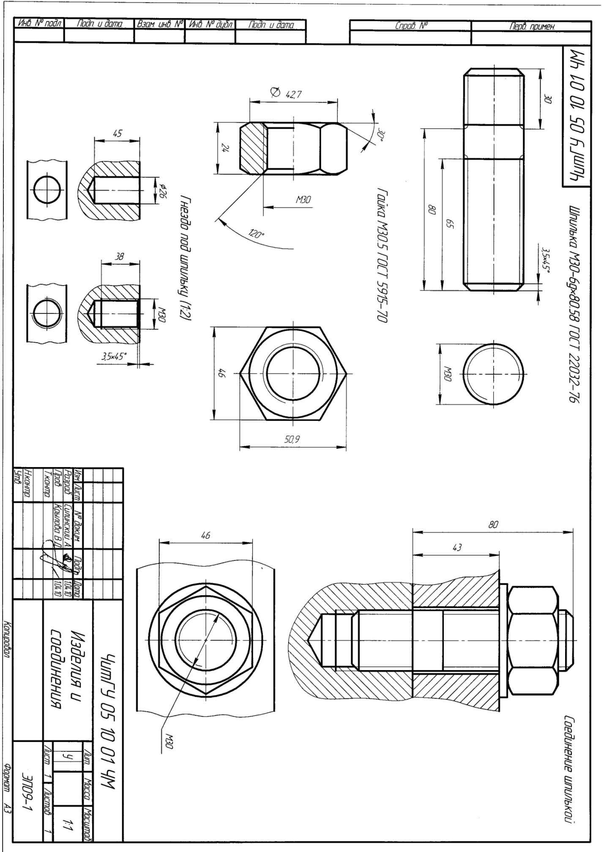

Образец выполнения листа № 1
Разработать конструкторский документ «Спецификацию» на сборочное соединение шпилькой, по спецификации проставить номера позиций на сборочный чертёж «Соединение шпилькой».

Образец выполнения задания «Спецификация», формат А4

Задания для выполнения контрольной работы № 2

Для выполнения контрольной работы студент использует сборочную единицу «Вентиль» в рабочем состоянии и по ней выполняет эскизы лист № 1, 2, 3 указанных деталей на тетрадных листах в клетку размером формата А3, оформленных по всем правилам установленные ГОСТом.
Образец сборочной единицы «Вентиль»
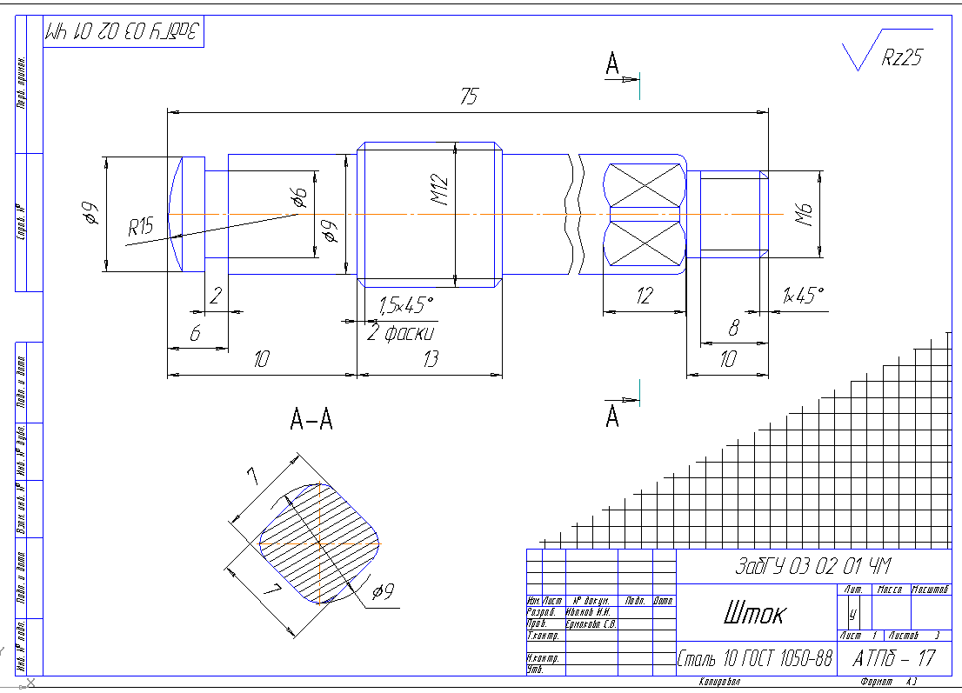
Образец выполнения задания «Эскиз штока»

Форма промежуточного контроля
Зачет во 2 семестре
- Общие сведения о Компас-график LT. Пользование компьютером как средством управления и обработки информационных массивов.
- Основные элементы интерфейса Компас-график LT. Создание чертежа.
- Инструментальная панель. Панель расширенных команд, панель специального управления, строка параметров.
- Глобальные и локальные привязки.
- Выделение объектов. Использование вспомогательных построений.
- Простановка размеров. Ввод линейных, диаметральных, угловых размеров.
- Построение плоских изображений.
- Штриховка областей.
- Ввод и редактирование текста.
- Заполнение основной надписи.
- Ввод технических требований.
- Вывод на печать.
- Изделия и соединения. Классификация изделий и соединений.
- Резьба. Классификация резьб. Основные параметры резьбы. Изображение резьбы на стержне, в отверстии. Обозначение резьбы (метрической, трубной, конической). Крепёжные изделия: болты, гайки, шпильки.
- Какие чертежи называются сборочными? Последовательность выполнения сборочного чертежа. Условности и упрощения на сборочном чертеже. Какие размеры проставляют на сборочном чертеже? Правила простановки номеров позиций?
- Спецификация. Правила заполнения спецификации ГОСТ 2. 108-68.
- Какие чертежи называются эскизами? Последовательность выполнения эскизов. Требования, предъявляемые к эскизам.
- Нанесение размеров: ГОСТ 2.307-68, нанесение размеров от баз (цепной, координатный, комбинированный)
- Шероховатость поверхностей ГОСТ 2789-73. Обозначение шероховатости поверхности ГОСТ 2.309-73.

Учебно-методическое и информационное обеспечение дисциплины

Основная литература

1) Лагерь, А.И. Инженерная графика : учеб. / А. И. Лагерь. - 5-е изд., стер. - Москва : Высш. шк., 2008. - 335с. : ил. - ISBN 978-5-06-005543-6 : 464-72.

2) Дегтярев, Владимир Михайлович. Инженерная и компьютерная графика : учебник / Дегтярев Владимир Михайлович, Затыльникова Вера Павловна. - 3-е изд., стер. - Москва : Академия, 2012. - 240 с. - (Высшее профессиональное образование: Бакалавриат). - ISBN 978-5-7695-9014-6 : 513-70.

Дополнительная литература

1) Новичихина Л.И. Справочник по техническому черчению / Новичихина Лидия Ивановна. – Минск: Книжный дом, 2004. – 320 с.: ил.
2) Чекмарев А. А. Справочник по машиностроительному черчению / Чекмарев Альберт Анатольевич, Осипов Валентин Константинович. - 8-е изд., стер. - М.: Высшая школа, 2008. – 493 с.: ил.
3) Заслоновская Л.М. Деталирование чертежа общего вида: Учеб. Пособие. – Чита: ЧитГУ, 2000.- 86 с.
4) Чекмарев, Альберт Анатольевич. Справочник по машиностроительному черчению / Чекмарев Альберт Анатольевич, Осипов Валентин Константинович. - 9-е изд., стер. - Москва : Высшая школа, 2009. - 493 с. : ил. - ISBN 978-5-06-006160-4 : 879-00.

Собственные учебные пособия
1) Заслоновская Л. М. Геометрическое черчение: учеб. пособие / Л. М. Заслоновская. - Чита: ЧитГТУ, 2001. – 109с.
2) Матвеева Н. Н. Инженерная и компьютерная графика: учеб. пособие / Матвеева Наталья Николаевна, Ермакова Светлана Владимировна, Исаченко Ольга Анатольевна. - Чита: ЧитГУ, 2007. – 251 с.
3) Матвеева Н.Н. Инженерная графика: эл. учеб. пособие – Чита, ЧитГу, 2008.
4) Заслоновская Л.М. Сборочный чертеж: учеб. пособие / Заслоновская Лидия Михайловна. – Чита: ЧитГУ, 2009. – 109 с.
5) Матвеева Н.Н. Видеоуроки по компьютерной графике: эл. учеб. пособие / Н.Н. Матвеева, С.В. Буслаева, С.В. Ермакова. – Чита, ЧитГУ, 2010.
6) Альстер Т.М. Изделия и соединения: учебное пособие. – Чита: ЧитГУ, 2010. – 177 с.
Ст. преподаватель _________________ Ермакова Светлана Владимировна
^{подпись}

Заведующий кафедрой МиЧ___________ Швецова Ирина Ивановна
^{подпись}

